2019-2020学年高三历史第一学期校本
（完卷时间：90分钟；满分100分）
第Ⅰ卷（选择题 共48分）
本卷共24题，每小题2分，共48分。在每小题给出的四个选项中，只有一项最符合题目要求。
1.齐桓公打着“尊王攘夷”的旗号称霸，而晋文公在践土之盟时招周襄公来承认自己的霸业，孔子因此认为“晋文公谲（欺诈、玩弄手段）而不正，齐桓公正而不谲”。这反映了孔子
A.维护西周礼制秩序 B.反对诸侯争霸战争
C.宣扬三纲五常伦理 D.推崇齐桓公式霸业
2.周代经常遣使“分行四方，延问疾苦”；汉代将政府救助“贫不能自存者”列入律法；宋代多行招商赈济、以工代赈之举，同时还鼓励民间互助。这反映了中国古代的扶贫工作
A.源远流长历代延续 B.因地制宜注重方法
C.政府主导手段增多 D.分类精准成效显著
3.以下是有关“司隶校尉”一职的史料记载，据此可以断定，司隶校尉
史料 | 出处
“司隶校尉，（汉）武帝初置”，“纠皇太子、三公以下及旁郡国，无所不统。” | 《北堂书钞·设官部》
汉宣帝时，盖宽饶为司隶校尉，“刺举无所不避，大小辄举，所劾奏众多，……公卿贵戚及郡国吏繇使至长安者，皆恐惧莫敢犯禁，京师为清”。 | 《后汉书·百官志》
“司隶校尉，周官也。（汉武帝）征和中……乃依周置司隶。”“……持节，掌察举百官以下，及京师近郡犯法者。” | 荀绰《晋百官表注》
A.始设于汉武帝时期 B.负责监察各级官员
C.与刺史的地位相当 D.其职责在不断扩张

4.对以下两幅魏晋壁画解读合理的是
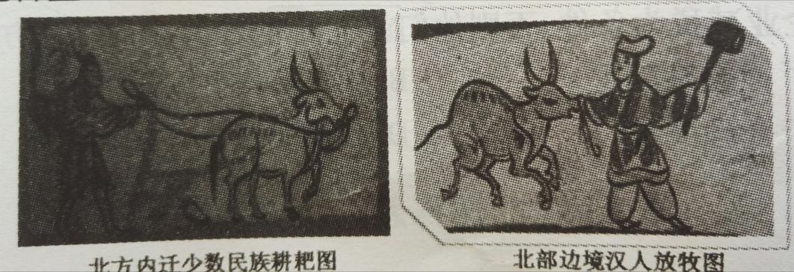
A.经济重心南移 B.农业生产恢复 C.社会分工扩大 D.民族交融加强
5.唐玄宗在《将封泰山断屠诏》中指出：“自古明王，仁及万物。……天下诸州，并令断屠，及渔猎采捕”。《全唐文》中也有《对射猿判》《对断屠判》《对仲夏百姓弋猎判》以及《对畋猎三品判》等案件的判决。这说明了唐代
A.官方禁绝渔猎活动 B.政府重视生态保护
C.佛教观念渗入司法 D.儒家仁爱主张普及
6.武则天的形象在宋代以前总体上较为正面，但欧阳修《新唐书》开始对其“妖魔化”，司马光《资治通鉴》更甚，而且始终不承认大周和武则天的皇帝位，仅称其为“后”。这反映了
A.妇女地位发生了逆转 B.程朱理学占主导地位
C.官方修史原则的变化 D.士大夫正统观念强化
7.据统计，明代监察御史共209人，其中进士出身者180人，非进士者只有29人。实际充任给事中之职者，一般都是“在各衙门办事进士及历俸二年以上行人、博士并推官，知县三年考满到部者”。这表明当时
A.科举是官员的主要来源 B.君主专制空前强化
C.注重考查监察官员素质 D.监察机构日益膨胀
8.清代民众所信奉的财神有五六种之多。其中“武财神”关羽信者众多，仅北京一地，关庙就有116座，不但数量远超文圣孔庙，而且有些关庙的建筑规模也远超孔庙。这反映了清代
A.儒学信仰危机开始出现 B.文学形式出现大变革
C.经济变迁影响价值取向 D.城市功能呈现多样化
9.1875年，总理衙门官员郭嵩焘认为“中国与洋人交涉，当先究知其国政、军政之得失，商情之利病，而后可以师其用兵制器之法”。这一观点
A.代表了当时社会主流思想 B.批评了师夷长技的认知缺陷
C.反思了洋务运动的失败原因 D.提出了政治变革的迫切要求

10.1901年9月清廷颁布上谕：捐纳职官，流弊滋多，即行永远停止；1906年度支部再次奏请停止买官捐输。但1910年度支部制定的次年财政预算岁入表中，捐纳一项的收入为565万两。这反映了清政府
A.吏治变革成效显著 B.体制流弊积重难返
C.抵制革命收效甚微 D.财政改革步履维艰
11.1911年10月，湖北军政府发布知照称：所有清政府与各国缔结之条约皆继续有效；但各国与清政府所结之种种条约成于此项知照之后者军政府概不承认。此份知照
A.防止了列强干涉革命 B.孤立并推翻了清政府
C.促成列强承认了新政权 D.推动革命形势的发展
12.下图为一枚铜币的正反面。据此可知
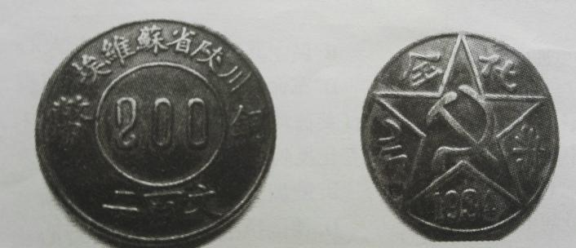
A.中央苏区实现财政统一 B.根据地的经济相对独立
C.红军顺利完成战略转移 D.西北红色政权普遍建立
13.1922-1923年，共产国际要求中共与国民党实行党内合作，在帮助国民党革命的同时，创造独立的生存空间和斗争形式。1935-1937年，共产国际再次指示中共与国民党合作，建立统一战线。共产国际的做法
A.有利于革命力量发展壮大 B.推动了国民革命取得胜利
C.导致了中国革命重大挫折 D.超越了民主革命发展阶段
14.20世纪60年代中期，对苏联斡旋下的美越和谈，中国向越南揭露了苏联出卖越南的阴谋，表示积极支持越南抗战到底。而1971年周恩来则向越南明确表态：“据我们观察，你们从外交斗争中赢得了经验”，“我们要向你们学习”。这表明中国外交
A.从“一边倒”到和平共处 B.从中美敌对到中美建交
C.从区域对抗到全球合作 D.从革命外交到务实外交
15.1979年，我国国务院颁发《国营企业实行利润留成的规定》，确定依据1978年企业利润总额为基数,按比例提取留成比例。通常企业原先的效益越好，盈利水平越高,上缴利润定额就越高。这种做法
A.打破了统收统支分配制度 B.进一步提高国有企业活力
C.充分发挥了市场调节作用 D.限制了企业的经营自主权

- 在古代雅典，即将上任的执政官在接受资格审查时，他不仅要说出父母和
祖父母的名字，还要说出他们的庭院宙斯和阿波罗的祭坛以及他们家庭墓地的地点。这种仪式有助于
A.维系公民的身份认同 B.维护宗教信仰的统一
C.保护氏族贵族的权威 D.预防敌对城邦的渗入
17.成书于2世纪的《罗马史》中，作者经常用“罗马人破坏合约”、“元老院撕毁和约”（因此）“遭到可耻的失败”等诸如此类的词语做标题。这反映了作者
A.改革贵族政治的需要 B.维护城邦独立的愿望
C.尊重契约规则的意识 D.客观记述历史的史德
18.意大利帕多瓦大学在1222年成立时，只有宗教法、民法、医学三种科目。1399年帕多瓦大学分化为两所大学：UniversitasIuristarum（主要教授民法、宗教法和神学）和UniversitasArtistarum（主要教授医学、哲学、文法、辩证法、修辞学和天文学）。这反映了这一时期
A.神学不在占据统治地位 B.城市经济空前繁荣
C.近代自然科学已经产生 D.人文精神开始勃兴
19.1791年，法国人民大规模纪念伏尔泰，将其灵柩请如先贤祠；1915年，中国出现了新文化运动。两者说明了
A.社会变革促进先进思想的传播 B.民主共和观念早已深入人心
C.专制统治扼杀启蒙思想的萌发 D.革命是思想解放的必要前提
- 普鲁士时期流行针对法国的爱国歌曲《莱茵河上的警惕》。19世纪末，宣扬
全球扩张的《德国至上》成了德国非正式的国歌。这一变化反映了
A.民族主义思潮席卷欧洲各国 B.欧洲大国间力量对比失衡
C.法德矛盾成为欧陆主要矛盾 D.德国挑战美国霸权野心
- 以下是20世纪30年代部分中国旅苏人士在游记中的记述。据此可知
时间 | 作者 | 身份 | 主要内容
1931年 | 曹谷冰 | 天津《大公报》特派员 | 肯定苏联的工业建设以及农业改革的巨大成就，也批评了苏联求急速建设，增加产量，而不计品质之优劣的现象。称“苏俄这个名称是不能把‘自由’二字连在一起的”。
1933年 | 蔡运辰 | 曾任南京国民政府访苏代表团秘书长 | 描绘了苏联人民极其艰苦的生活，对于苏联的政治和经济政策、思想管制和道德风尚持批判态度
1934年 | 邹韬奋 | 左翼学者 | 称赞苏联是世界上唯一一个一切为了人民的国家，有着最合理、最充满生机的制度，人民是快乐幸福的。

A.如何记述取决于作者个人因素 B.记述混合主观表现和客观再现
C.以上记述明显背离了客观现实 D.综合各种记述可还原历史真实
- 《二战后美苏（俄）核武器数量估计》。据此可知
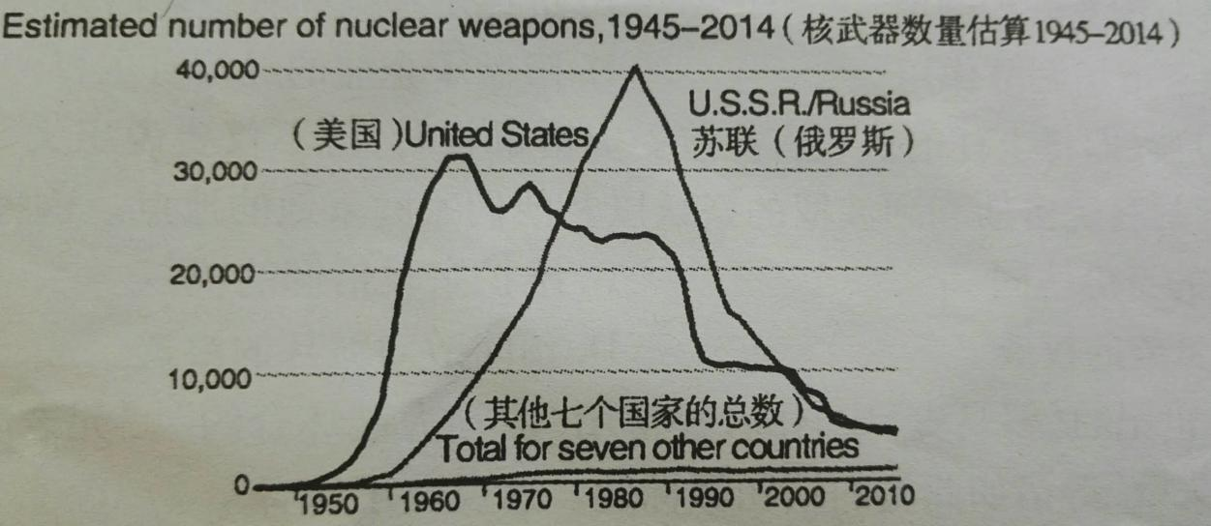
A.核武器的出现加剧了对抗 B.美苏（俄）核武器水平存在差距
C.核恐怖平衡维系世界和平 D.美苏（俄）关系从紧张走向缓和
23.20世纪50年代，发展中国家不断要求设立联合国特别发展基金，这一设想遭到美国历届政府的抵制。1960年，美国政府支持建立的国际开发协会开始运作，作为世界上最贫穷国家的开发项目优惠贷款。由此可知
A.美国对外战略重心发生转移 B.美苏争夺扩展到经济领域
C.第三世界的影响力有所提升 D.发展经济成为时代的主题
24.2007年1月，民主党占多数的美国众议院通过了最低工资法案。参议院许多共和党人以增加给小企业减税为条件，否则他们就不批准该法案，最终双方达成妥协。这表明
A.两党政治扩大了社会基础 B.中小资产阶级掌控政权
C.分权制衡有利于合理决策 D.代议民主体制弊端凸显
第Ⅱ卷（非选择题 共52分）
本卷共3题，25题18分，26题22分，27题12分，共52分。
- 阅读材料，回答下列问题。（18分）
材料一 刘邦一入关中就宣布废除秦朝苛政，与民约法三章。惠帝四年，“省法令妨吏民者”，除《挟书令》。高后五年，“驰商贾之律”。文帝五年，“除盗铸钱令”，十三年，“除肉刑法”、“除田之租赋”。
汉初萧何在秦律的基础上增删修订成《九章律》。另外汉朝的法律有律、令、科、比等各种形式，律是已经成文的东西，如《九章律》以及汉武帝时期的六十篇等。而令则主要是皇帝的诏令，它的法律效力高于律。汉宣帝时，廷尉杜周办案，“不循三尺法，专以人主意指为狱”。别人指责他时，他理直气壮地回答：“三尺安出哉？前主所是出为律，后主所是疏为令。当时之是，何古之法乎？”
——摘编自车佐贤《从出土简牍看秦汉法律制度的继承和发展》
材料二 1904年，清廷设立了修订法律馆，开始删改旧律，订定新律。其中，《钦定大清刑律》的修订，立法耗时最久，争议性最大。以张之洞等人为代表的礼教派认为修订新律应“浑道德与法律为一体”，尤不应偏离中国数千年相传的“礼教民情”。沈家本等人主张大力引进西方近代法律理论与制度，运用西方国家的“通行法理”，主张彻底改革中国旧有的法律体系，被称为法理派。经过激烈的争论，新律引进了资产阶级法律原则、制度，建立起了近代法律体系，《钦定大清刑律》主张尊卑、良贱、男女在法律上平等。同时，在礼教派坚持下，礼教在新律中也得以体现。这场礼法之争总体上以法理派的胜利而告终。
——摘编自肖明明《清末“礼法之争”与法律文化认同》
- 根据材料一并结合所学知识，概括汉初统治阶级的法律思想，并分析其原
因。（8分）
- 根据材料二，比较清末修律过程中论争双方法律思想的不同之处。结合所
学知识，简要评析这场“礼法之争”。（10分）

- 阅读材料，完成下列要求。（22分）
材料一 20世纪20年代，梁漱溟、晏阳初和陶行知等认为乡村改良是摆脱危机，复兴民族的一条希望之路。1923年，民间组织“中国华洋义赈救灾总会”在河北香河县成立了第一个信用合作社。他们的具体做法是向合作社发放低息0.6%-0.7%贷款，再由合作社以1%-1.2%的利息贷给社员。
从1930年开始，合作事业在中国才成为一个真正的运动。1935年发展到河北、江苏、浙江、江西、福建、山西等16个省。全国合作社数量从1930年2463个增长到1937年的46983个。合作主义作为理想，一直体现在国民党的纲领中，但合作运动也被国民党作为反共政治斗争的工具。1933年国民党政府设立豫鄂皖赣四省农民银行，并逐步扩展到川闽甘黔。到了1940年，国民党政府仍继续热衷于合作社的推广，但合作运动既没有解决农村金融的枯竭，也没有改变农民生活的困苦，农村经济的恢复最终成为空话。
——摘编自林善浪《中国近代农村合作运动》
材料二 1951年，中国人民银行印发的《农村信用合作社章程准则（草案）》和《农村信用互助小组公约（草案）》明确规定：农村信用社是农民自己的资金互助组织，不以赢利为目的，贷款应优先社员、组员；实行民主管理，社员（代表）大会是最高的权力机构；银行以低息贷款扶持农村信用社发展。到1956年，全国建立了10.3万个农村信用社，入股农户近1亿户，吸收农民储蓄存款4.32亿元，发放贷款10亿元，提前实现原定的合作金融目标。
——摘编自蓝虹、穆争社《论中国农村合作金融发展的阶段性特征》
- 根据材料一，并结合所学知识，归纳20世纪20-40年代农村信用合作社
发展的特点，分析国民政府致力推动农村信用合作社的原因。（12分）
- 根据材料一、二，并结合所学知识，分析国民政府时期和新中国成立初期
农村信用合作社发展结果不同的原因。（10分）
- 阅读材料，完成下列要求。（12分）
英国东印度公司大事年表
时间 | 大事
1600年 | 英国女王特许成立，采取了“单次航海”制度（见注），临时色彩浓厚。
1657年 | 确立有限责任制，开始步入快速发展时期。
17世纪晚期 | 控制亚洲棉、丝织物贸易权；直接代理英国对印度的殖民战争。
1773年 | 英国国会通过法案控制了公司；在孟加拉取得了鸦片贸易独占权；开始对华大量走私鸦片；垄断北美茶叶贸易权（后导致波士顿倾茶事件）
1813年 | 英国国会通过特许状法案，终止其对印度贸易垄断权。
1833年 | 英国国会通过特许状法案，终止其对中国贸易垄断权；剥夺其商业职能，政治和管理权威再次延长20年。
1858年 | 受印度民族大起义沉重打击，委托殖民统治权被剥夺。
1871年 | 公司解散。
——据【日】浅田实《东印度公司·巨额商业资本之兴衰》等编制
注：在每次出海前征集资金，当船只从亚洲载满货物返航后，再将其进口货物或出口货物的销售额，按照投资比例回馈给各个股东。
材料反映出英国东印度公司在近代全球化浪潮中扮演了多种角色。请任选其中一种角色，结合所学的世界近代史知识予以评析。（要求：观点明确，史论结合，言之成理）

2019年福州市普通高中毕业班单科质量检查历史试题
参考答案与评分标准
一、选择题(每小题2分，共48分)
题号 | 1 | 2 | 3 | 4 | 5 | 6 | 7 | 8 | 9 | 10 | 11 | 12
答案 | A | C | B | D | B | D | C | C | B | B | D | B
题号 | 13 | 14 | 15 | 16 | 17 | 18 | 19 | 20 | 21 | 22 | 23 | 24
答案 | A | D | A | A | C | D | A | B | B | D | C | C
二、非选题
25.（18分）
（1）（8分）
思想：法令由一统（强化君主权威）；约法省刑（减轻刑罚）；与民休息；因时而治（令高于律）。（4分，答出其中两点即可）
影响：有利于汉初社会稳定；维护君主专制政治；推动经济发展和“文景之治”局面的出现。（4分）
（2）（10分）
思想：礼教派立足于传统的儒家伦理思想引进西方法制，实行渐进式法律改革；法理派则主张全盘西化，对旧有的法律体系进行彻底的改造。（4分）
评析：清政府面对内忧外患，试图通过仿效西方法制，实行变法以挽救统治危机。“礼法之争”实质上是中西文化碰撞过程中的法律理念的冲突（体现了中西法律文化传统的正面冲突）。其结果是传播西方近代法律思想，建立起近代法律体系，中国法律在中西融合的轨道上迈出了重要的一步。（6分）
26.（22分）
（1）（12分）
特点：由民间发起，推动政府参与；发展具有阶段性，20世纪30年代发展迅猛；由单纯的经济救济协作手段发展为辅助政治斗争的工具。（6分）
原因：农村资金缺乏，农民生活贫困，农村经济发展受到制约；三民主义思想的影响；对抗共产党的土地政策；日本侵华扩大，东部城市沦陷，农村成为国民政府财税收入重要来源。（6分）
（2）（10分）
国民政府时期，政局动荡，国家未能真正统一，中央政府权力较弱；国民党代表农村大地主阶级的利益，没有彻底变革农村生产关系。（4分）
新中国成立，人民政权得到巩固；实现农村生产关系彻底变革；政策鼓励与保障；合作社实行民主管理，逐步推进。（6分，写出3点即可）

27.（12分）
角色：（4分，答出东印度公司一种正确角色得2分，答出两种以上不同的正确角色则满分）
评析部分评分标准：0－8分。具体赋分要求如下（答出一种角色的评析即可）：
分值 | 要求
7-8分 | 能够引用世界近代史的具体史实，支持有关角色的论点；史实准确，论证充分，结论合理；逻辑严密，文字通顺。
5-6分 | 能够引用世界近代史的具体史实，支持有关角色的论点；史实较准确，论证较充分，结论合理；逻辑较严密，文字通顺。
3-4分 | 能够运用史实支持有关角色的论点；有一定的分析、论证；表述较通顺。
0-2分 | 论述文字与有关角色的论点关系不清，或无关系；结论错误；没有逻辑性，文字不通顺。
示例1：它是推动经济全球化的“尝鲜者”（它是经济全球化的推动者）
17世纪初成立的东印度公司凭借对印度贸易的特权，加入了与亚洲的贸易行列。在经历了与荷兰的三次海上战争后，逐渐在全球贸易尤其是东印度贸易中占据主导地位。东印度公司促使全球货品大流动，将美洲的银元流通到中国、印度，将东南亚的香料、印度的棉织品、中国的陶瓷、与茶叶运往欧洲、北美，加深了各地区间经济联系。东印度公司还是英国对印度殖民扩张的代理人，它将印度变成英国工业革命的原料供应地和工业品销售市场。
东印度公司的海外贸易与殖民扩张，加深了全球的经济联系，推动了资本主义世界市场的形成。
示例2：它是经济全球化早期的“受益者”
17世纪初成立的东印度公司凭借对印度贸易的特权，加入了与亚洲的贸易行列。在经历了与荷兰的三次海上战争后，逐渐在全球贸易尤其是东印度贸易中占据主导地位。东印度公司从事的大洋洲际贸易为英国工业革命发展提供了雄厚的资金，促进了英国综合国力的提高，使英国发生了文化制度的革命性变革，使英国成为当时世界上最强大的资本主义国家。
英国东印度公司的成立恰逢世界一体化开启的时代，并成为这一潮流的引领者，也推动了英国和欧洲的近代化，是经济全球化早期的受益者。
示例3：它是妨碍自由贸易的“反面代表”
自17世纪初成立至19世纪30年代前期,英国东印度公司得到政府的特许，始终垄断了与东方尤其是中国的贸易。它通过垄断鸦片、茶叶和纺织品等手段牟取暴利。为扭转对华贸易逆差，他们走私鸦片贩运到中国销售，进而引发了鸦片战争。随着英国工业革命的完成，自由主义政策成为主流，政府取消了东印度公司的贸易特权，加快了东印度公司的解体进程。
东印度公司在早期阶段，凭借贸易垄断权极大地推动了经济全球化的进程，但也因为违背了自由贸易的潮流而衰败。
示例4：它是殖民主义的代理人
17世纪成立的英国东印度公司是西欧国家对东方进行商业垄断贸易和殖民扩张的产物。公司不仅享有垄断贸易权，实际上还成为英国政府入侵印度的代理人和统治印度的殖民机构。为扭转对华贸易逆差，他们走私鸦片贩运到中国销售，进而引发了鸦片战争，成为英国侵华的急先锋。东印度公司的殖民扩张，给印度、中国带来了深重的灾难，遭到了当地人民的反抗。1858年，在印度民族大起义的打击下，东印度公司被剥夺了委托殖民统治权，从此逐渐走向衰败。
英国东印度公司是推行殖民主义的代理人，成为压迫东方国家的殖民者，但客观上加强了东西方世界的联系，推动了全球化浪潮的发展。
示例5：它是股份制的早期实践者
17世纪初成立的东印度公司是由一群有创业心和有影响力的商人组建的股份制企业，成立初期，通过采取了“单次航海” 和有限责任制度在短时间内聚集大量社会闲散资本而迅速壮大，成为当时势力最大，资本最雄厚殖民机构。这种资本经营组织形式大大推动了当时世界贸易的发展及增强了英国的综合国力，并为工业革命创造了必要的条件，从而极大地推动了经济全球化的进程。

